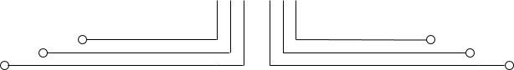

**LAPORAN RESMI**

**RANGKAIAN SERI - PARAREL**



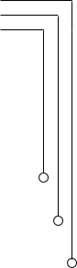



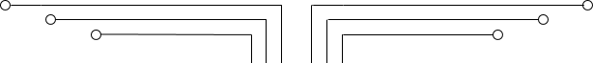

NAMA : SEPTIAN BAGUS JUMANTORO

NRP : 3221600039

KELAS : 1 D4 TEKNIK KOMPUTER B

DOSEN : MOCHAMAD MOBED BACHTIAR

MATA KULIAH : PRAKTIKUM RANGKAIAN ELEKTRONIKA 1

TGL PRAKTIKUM : 06 SEPTEMBER 2021

TGL PRAKTIKUM : 30 SEPTEMBER 2021

BAB 3 – RANGKAIAN SERI PARALLEL

# TUJUAN

* 1. Mahasiswa memahami konsep rangkaian seri
  2. Mahasiswa memahami konsep rangkaian parallel
  3. Mahasiswa memahami konsep rangkaian kombinasi seri parallel

# DASAR TEORI

* 1. RANGKAIAN SERI

Rangkaian di mana lebih dari dua komponen dihubungkan bersama. Ide dasar dari koneksi "seri" adalah bahwa komponen terhubung ujung ke ujung dalam garis untuk membentuk jalur tunggal bagi elektron untuk mengalir:

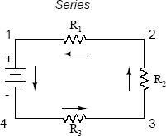

( a) (b)

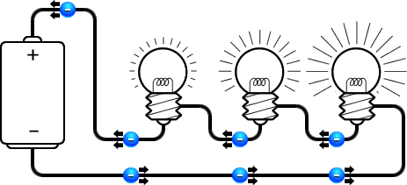

(c) Gambar Rangkaian Seri

* 1. MENCARI NILAI ARUS DALAM RANGKAIAN SERI

Di pertemuan sebelumnya kita sudah bisa mencari arus dalam rangkaian listrik dengan rumus Hukum Ohm yaitu I= V/R. Seperti contoh berikut :

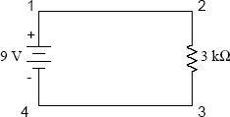 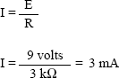

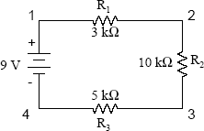Perhitungan diatas hanya terdiri dari 1 komponen tegangan dan 1 komponen resistance. Lalu bagaimana jika terdapat lebih dari dua komponen? Berikut adalah contoh rangkaian lebih dari 2 komponen yang disusun secara seri. Berapa nilai arus yang mengalir pada rangkaian di bawah ini?

Kita coba mencari nilai arus di masing-masing titik-titik drop 1-2, 2-3, dan3-4. Untuk mencari nilai arus pada rangkaian diatas maka kita perlu mencari nilai tegangan dan resistance. Untuk tegangan didapat dari baterai 9v dan untuk resistance didapat dari 3 resistor. Karena ada 3 resistor maka kita perlu menjumlahkannya menjadi R total, caranya :

Rtotal = R1+R2+R3 Rtotal = 3kΩ+10kΩ+5kΩ Rtotal = 18kΩ

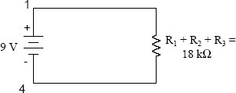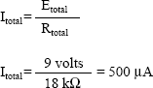

Sehingga arus yang mengalir pada rangkaian seri tersebut adalah 500uA

* 1. MENCARI TEGANGAN DALAM RANGKAIAN SERI

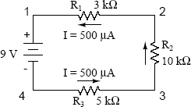Kemudian untuk mencari tegangan di masing-masing titik drop bagaimana? Disini ada titik-titik drop 1-2, 2-3,3-4, dan 4-1. Apakah nilainya 9V semua ataukah berbeda ditiap masing-masing titik? Untuk mencarinya ikuti caranya sebagai berikut :

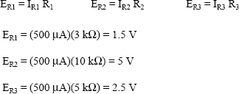Titik drop 1-2 yang terdapat R1 saya beri nama ER1, titik drop 2-3 yang terdapat R2 saya beri nama ER2, titik drop 3-4 yang ada R3 saya beri nama ER3.

Pada ER1 nilai tegangannya adalah 1.5V, di ER2 adalah 5v, di ER3 adalah 2.5V

* 1. FORMULA UNTUK RANGKAIAN SERI

Dari semua percobaan diatas, dapat disimpulkan bahwa rangkaian seri mempunyai sifat :

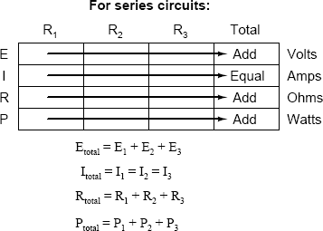

* 1. RANGKAIAN PARALLEL

Ide dasar dari koneksi "paralel", di sisi lain, adalah bahwa semua komponen terhubung di ujung satu sama lain. Dalam rangkaian paralel murni, tidak pernah ada lebih dari dua set titik listrik yang sama, tidak peduli berapa banyak komponen yang terhubung. Ada banyak jalur untuk elektron mengalir, tetapi hanya satu tegangan di semua komponen:

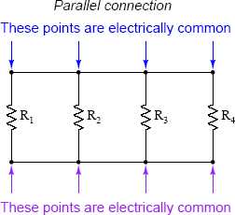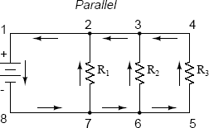

a b

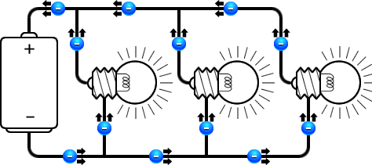

c

Gambar 2. Rangkaian Parallel

* 1. MENCARI TEGANGAN DAN ARUS PADA RANGKAIAN PARALLEL

Berapa arus yang mengalir pada titik drop 2-7, 3-6,dan 4-5 di bawah ini?

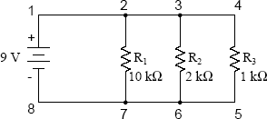

Kalau kita tabelkan :

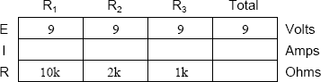

Untuk mencari nilai arus pada titik-titik drop diatas, caranya adalah :



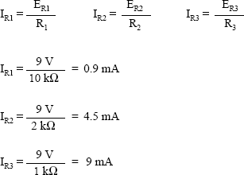

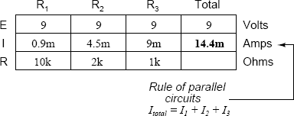

Kemudian untuk mencari resistance dalam rangkaian parallel :

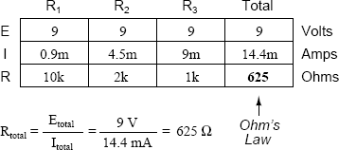

* 1. FORMULA UNTUK RANGKAIAN PARALLEL

Dari perhitungan diatas, dapat disimpulkan bahwa sifat rangkaian parallel adalah sebagai berikut :

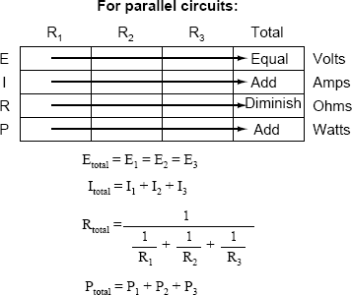

* 1. POWER CALCULATION

When calculating the power dissipation of resistive components, use any one of the three power equations to derive and answer from values of voltage, current, and/or resistance pertaining to each component:

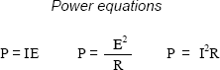

*Power is additive in any configuration of resistive circuit:* ***P Total = P1 + P2 + . . . Pn***

* 1. CARA MEMBUAT RANGKAIAN PADA PROJECT BOARD



**Gambar 8.** Struktur koneksi Project Board

Contoh rangkaian menggunakan project board : Contoh 1 :

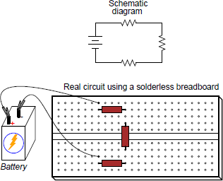

Contoh 2 :

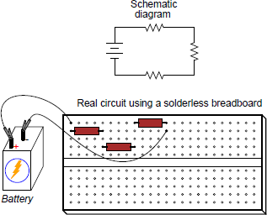

Contoh 3:

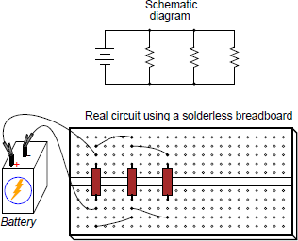

# ALAT DAN BAHAN

1. Simulator Livewire
2. Multimeter @1
3. Resistor 1KΩ @5
4. Kabel secukupnya
5. Project Board @1
6. Power Supply /Baterai 9V @1

# 11.PERCOBAAN

1. Buatlah rangkaian seri dan ukurlah masing-masing tegangan dropnya

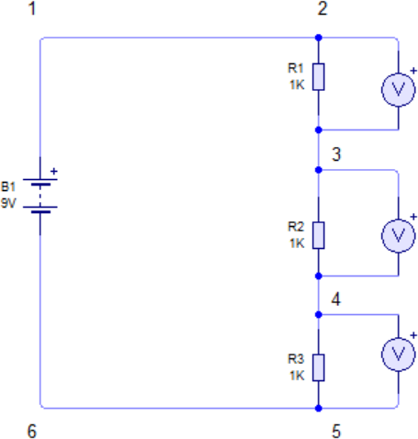

|  |  |  |  |
| --- | --- | --- | --- |
| Titik-titik drop | 2-3 | 3-4 | 4-5 |
| Tegangan drop (V) |  |  |  |

1. Buatlah rangkaian seri dan ukurlah masing-masing arus di tiap titik-titiknya

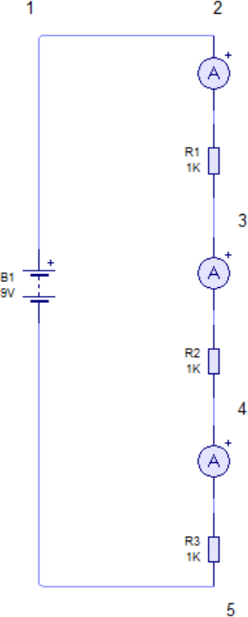

|  |  |  |  |
| --- | --- | --- | --- |
| Titik-titik drop | 2-3 | 3-4 | 4-5 |
| Arus (mA) |  |  |  |

1. Buatlah rangkaian paralellel dan ukurlah masing-masing tegangan dropnya

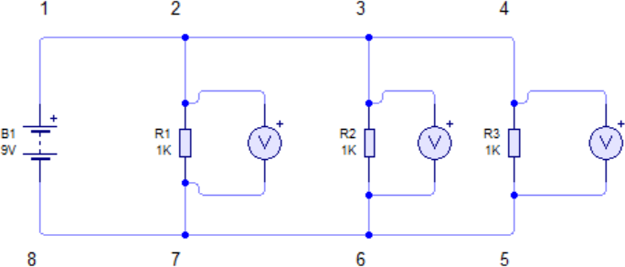

|  |  |  |  |
| --- | --- | --- | --- |
| Titik-titik drop | 2-7 | 3-6 | 4-5 |
| Tegangan drop (V) |  |  |  |

1. Buatlah rangkaian parallel dan ukurlah masing-masing arus di tiap-tiap titiknya

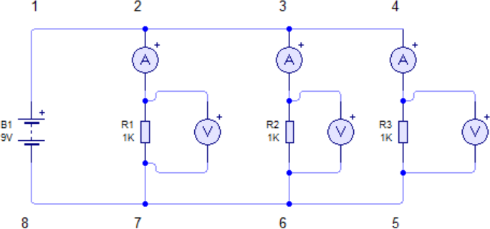

|  |  |  |  |
| --- | --- | --- | --- |
| Titik-titik drop | 2-7 | 3-6 | 4-5 |
| Arus (mA) |  |  |  |

# LANGKAH KERJA

* 1. Buatlah rangkaian sesuai percobaan 1 sampai 4 kemudian ukurlah tegangan dan arus di titik- titik drop masing-masing.

# HASIL PRAKTIKUM

1. 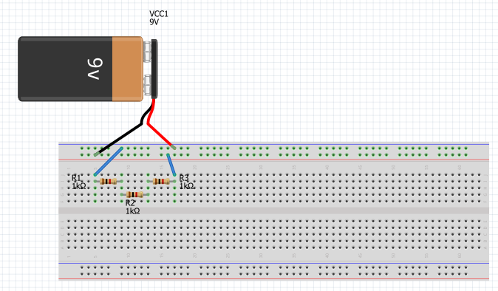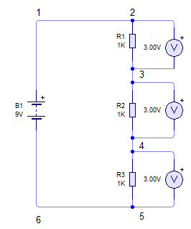Rangkaian Seri dan ukurlah masing – masing tegangan dropnya

Gambar 1.1 menggunakan LifeWire

Gambar 1.2 menggunakan Fritzing

|  |  |  |  |
| --- | --- | --- | --- |
| Titik-titik drop | 2-3 | 3-4 | 4-5 |
| Tegangan drop (V) | 3V | 3V | 3V |

1. 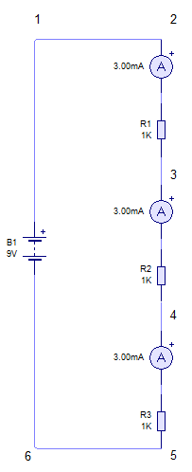Rangkaian Seri dan ukurlah masing-masing arus di tiap titik-titiknya

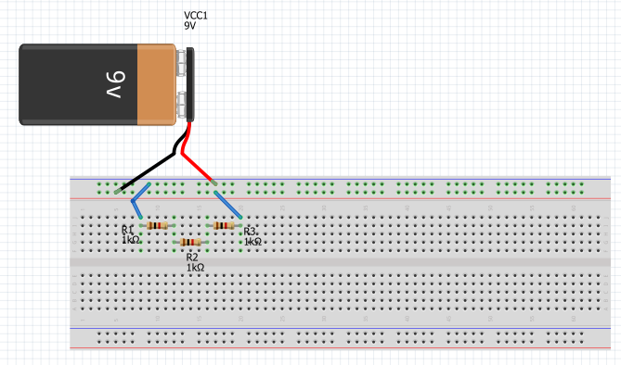

Gambar 2.2 menggunakan Fritzing

Gambar 2.1 menggunakan LiveWire

|  |  |  |  |
| --- | --- | --- | --- |
| Titik-titik drop | 2-3 | 3-4 | 4-5 |
| Arus (mA) | 3 mA | 3 mA | 3 mA |

1. 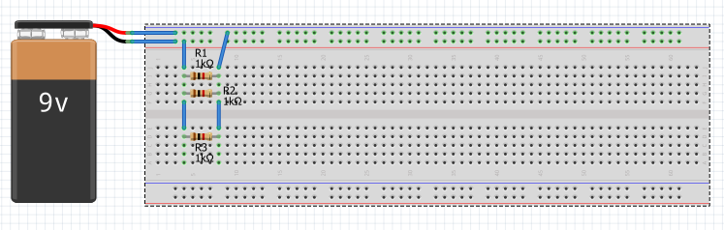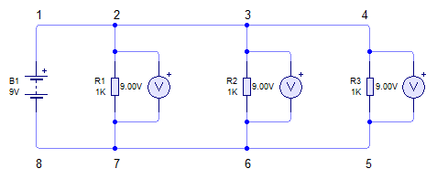Rangkaian paralellel dan ukurlah masing-masing tegangan dropnya

Gambar 3.2 menggunakan

Fritzing

Gambar 3.1 menggunakan

LiveWire

|  |  |  |  |
| --- | --- | --- | --- |
| Titik-titik drop | 2-7 | 3-6 | 4-5 |
| Tegangan drop (V) | 9V | 9V | 9V |

1. 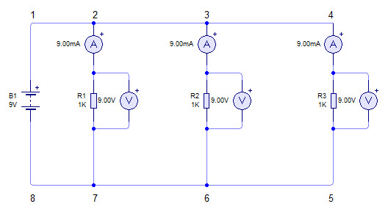Rangkaian parallel dan ukurlah masing-masing arus di tiap-tiap titiknya

Gambar 4.1 menggunakan LiveWire

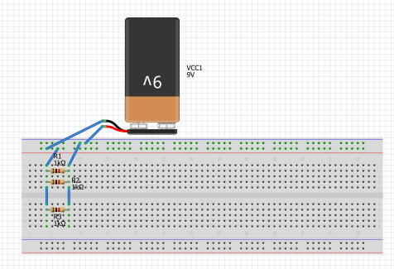

Gambar 4.2 menggunakan Fritzing

|  |  |  |  |
| --- | --- | --- | --- |
| Titik-titik drop | 2-3 | 3-4 | 4-5 |
| Arus (mA) | 9 mA | 9 mA | 9 mA |

1. **ANALISA**
   1. Pada percobaan 1 diketahui rangkaian seri dengan tegangan output baterai 9V, 3 buah resistor yang masing-masing memiliki hambatan sebesar 1K ohm, dan 3 buah Voltmeter .

Untuk mencari tegangan drop pada rangakaian tersebut menggunakan rumus:

**V = I . R**

Untuk **R** dapat dicari menggunakan rumus:

**R = R1 + R2 + R3**

**= 1000 + 1000 + 1000**

**= 3000 ohm**

Untuk **I** dapat dicari terlebih dahulu menggunanakan rumus :

**I = V / R**

**= 9V / 3000 ohm**

**= 0,003 A**

**= 3 mA**

Jadi tegangan drop(V) pada titik :

V (2-3) = I . R

= 0,003A . 1000 ohm

= 3V

V (3-4) = I . R

= 0,003A . 1000 ohm

= 3V

V (4-5) = I . R

= 0,003A . 1000 ohm

= 3V

* 1. Pada percobaan 2 diketahui rangkaian seri dengan tegangan output baterai 9V, 3 buah resistor yang masing-masing memiliki hambatan sebesar 1K ohm, dan 3 buah Amperemeter.

Untuk mencari kuat arus pada rangkaian tersebut menggunakan rumus:

**I = V / R**

Dikarenakan rangkaiannya seri maka I(2-3) = I(3-4) = I(4-5)

I (2-3) = V / R

= 3V / 1000 ohm

= 0,003 A

I (3-4) = V / R

= 3V / 1000 ohm

= 0,003 A

I (4-5) = V / R

= 3V / 1000 ohm

= 0,003 A

* 1. Pada percobaan 3 diketahui rangkaian paralel dengan tegangan output baterai 9V, 3 buah resistor yang masing-masing memiliki hambatan sebesar 1K ohm, dan 3 buah Voltmeter.

Untuk mencari tegangan drop pada rangkaian tersebut menggunakan rumus :

**V = I . R**

Untuk **I** dapat dicari menggunakan rumus :

**I = V / R**

**= 9V / 1000 ohm**

**= 0,009 A**

Dikarenakan rangkaiannya paralel makaVI(2-7) = V(3-6) = V(4-5)

V (2-7) = I . R

= 0,009A . 1000 ohm

= 9V

V (3-6) = I . R

= 0,009A . 1000 ohm

= 9V

V (4-5) = I . R

= 0,009A . 1000 ohm

= 9V

* 1. Pada percobaan 4 diketahui rangkaian paralel dengan tegangan output baterai 9V, 3 buah resistor yang masing-masing memiliki hambatan sebesar 1K ohm, 3 buah Amperemeter, dan 3 buah Voltmeter .

Untuk mencari kuat arus pada rangkaian tersebut menggunakan rumus:

**I = V / R**

Jadi kuat arus(I) pada setiap titik :

I (2-7) = V / R

= 9V / 1000 ohm

= 0,009 A

= 9 mA

I (3-6) = V / R

= 9V / 1000 ohm

= 0,009 A

= 9 mA

I (4-5) = V / R

= 9V / 1000 ohm

= 0,009 A

= 9 mA

1. **KESIMPULAN**

Jadi pada praktikum diatas, rangkaian seri memiliki kuat arus(I) yang sama antara titik satu dengan titik yang lainnya. Sedangkan pada rangkaian pararel memiliki tegangan(V) yang sama anatara titik satu dengan titik yang lainnya, dan juga sama dengan output dari power supply(baterai).

1. **REFERENSI**
   1. Tony R. Kuphaldt, Lessons In Electric Circuits, Volume I DC , Fifth Edition, last update October 18, 2006, [www.ibiblio.org/obp/electricCircuits](http://www.ibiblio.org/obp/electricCircuits)
   2. Anant Agarwal, Jeffreyh.lang Foundations of Analog and Digital Electronic Circuits ”
   3. Dari berbagai sumber